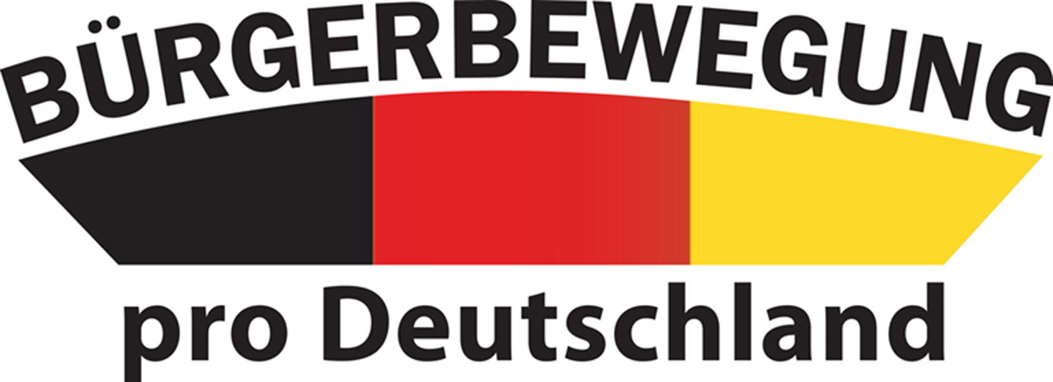

PRO Deutschland im Rat der Stadt Solingen
Stephan Hövels · Melbeckstr. 19 · 42655 Solingen
Stadt Solingen
Amt 10-2
Frau Gisela Berger
Rathausplatz 1
42651 Solingen

Solingen, den 31. August 2015

Es schreibt Ihnen Telefon E-Mail
Stephan Hövels (0172) 5 21 96 65 solingen@pro-deutschland.net

Verwaltungsseitiges Verschweigen der Wahrnehmung meines Ratsmandats für die Bürgerbewegung PRO Deutschland
Sehr geehrte Frau Berger,

auf welcher Rechtsgrundlage wollen Sie mir die explizite Wahrnehmung meines Ratsmandats für die Bürgerbewegung PRO Deutschland untersagen, lassen aber andererseits problemlos zwei Ratsgruppen, von denen eine ihrer einstigen Partei abtrünnig geworden ist, sich zu einer neuen Fraktionsgemeinschaft vereinigen? Ferner verweise auf meine Parteikollegen Udo Schäfer (Mitglied des Kreistags Oberberg), Maria Demann (Mitglied der Vertretung des Leverkusener Stadtbezirks III) und Detlev Schwarz (Mitglied der Vertretung des Bonner Stadtbezirks Hardtberg), deren Einzelmandate, die bekanntlich ebenfalls der Gemeindeordnung Nordrhein-Westfalen unterliegen, schon seit einiger Zeit trotz organisatorischen Wechsels jetzt für die Bürgerbewegung PRO Deutschland geführt werden. Da ich im vorliegenden Kontext keine klare Linie Ihrerseits zu erkennen vermag, bitte ich höflich darum, binnen sieben Tagen (bis zum 7. September 2015) mein Ratsmandat als verbunden mit der Bürgerbewegung PRO Deutschland zu kennzeichnen.

Mit freundlichem Gruß

Stephan Hövels
Ratsmitglied
Bürgerbewegung PRO Deutschland

